

***MANUAL DE USUARIO DEL SISTEMA WEB CON FIRMA DIGITAL***

**OBJETIVO.**

El presente documento tiene como objetivo ser una guía de ayuda para el correcto acceso, uso y manejo del Sistema de Trámite Documentario Web con firma digital para la Dirección Regional de Salud Apurímac.

**TRAMITE DOCUMENTARIO.**

La Dirección de Estadística Informática y Telecomunicaciones de trámite documentario sus funciones son:

* Organizar, coordinar y mantener el Archivo Documentario de la Dirección Regional de Salud Apurímac en forma clasificada y ordenada.
* Organizar, coordinar y conducir la administración documentaria de la DIRESA efectuado eficientemente las actividades de recepción, registro, clasificación, archivo y remisión de los documentos que ingresan y salen de la DIRESA conforme a las directivas internas y a lo normado por el Archivo de la Nación.

**DESCRIPCION.**

Para el Sistema de Trámite Documentario, describiremos: el ingreso, el menú principal, las opciones del menú principal, y un glosario de términos. Este sistema ha sido configurado de tal forma que permite organizar, coordinar y conducir la administración documentaria de la Municipalidad, así como la recepción de documentos correspondientes a las gerencias respectivas y su respectivo destino. Permite el registro de trámites ingresados por mesa de partes y su respectivo proceso, permite hacer consultas y reportes.

**INGRESO AL SISTEMA WEB**

Para ingresar al Sistema se usan navegadores Web. En el mercado existen muchos, los más populares son los siguientes: Internet Explorer, Firefox, Chrome y Safari.

El Sistema de Tramite Documentario Web con firma digital recomienda el uso de Google Chrome y Firefox, debido a las siguientes razones: - Seguridad. - Rapidez.

**MANUAL DE USUARIO DEL SISTEMA WEB CON FIRMA DIGITAL PARA LA DIRESA APURIMAC**

En el siguiente manual de usuario se presentan las interfaces del sistema web con firma digital que se desarrollo para la DIRESA de Apurímac en el informe de tesis final con el nombre: “Implementación de un Sistema Web con Firma Digital para la gestión de Trámite Documentario en la Dirección Regional de Salud Apurímac 2023”.

A continuación, se presentan las interfaces del sistema.

1. **INICIAR SESION**

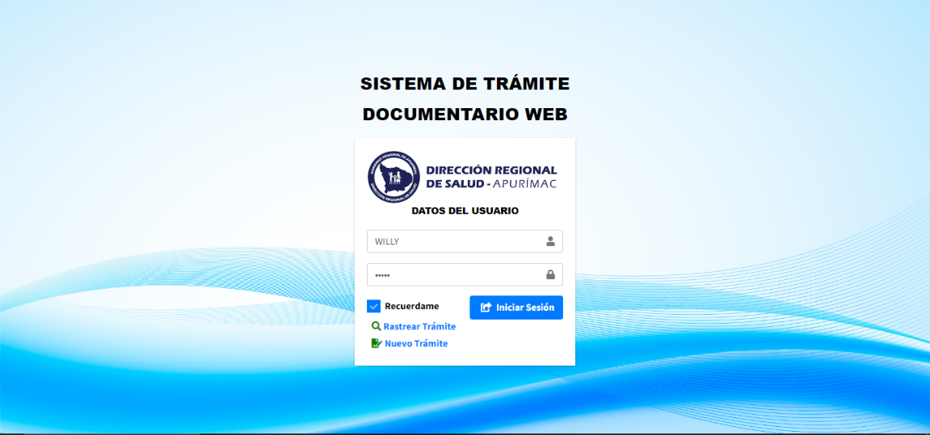En el inicio de sesión que se observa en la siguiente imagen debemos ingresar el usuario y contraseña asignados por el Administrador del sistema, a su vez podemos ver la opción de **Recuérdame** para que siempre al ingresar este su usuario y contraseña puestos que a su vez encontramos una parte de **Rastrear Tramite** para los Para los usuarios externos, también **Nuevo Trámite**, una vez ingresados las credenciales damos clic en el botón Iniciar Sesión.

1. **MENU PRINCIPAL**

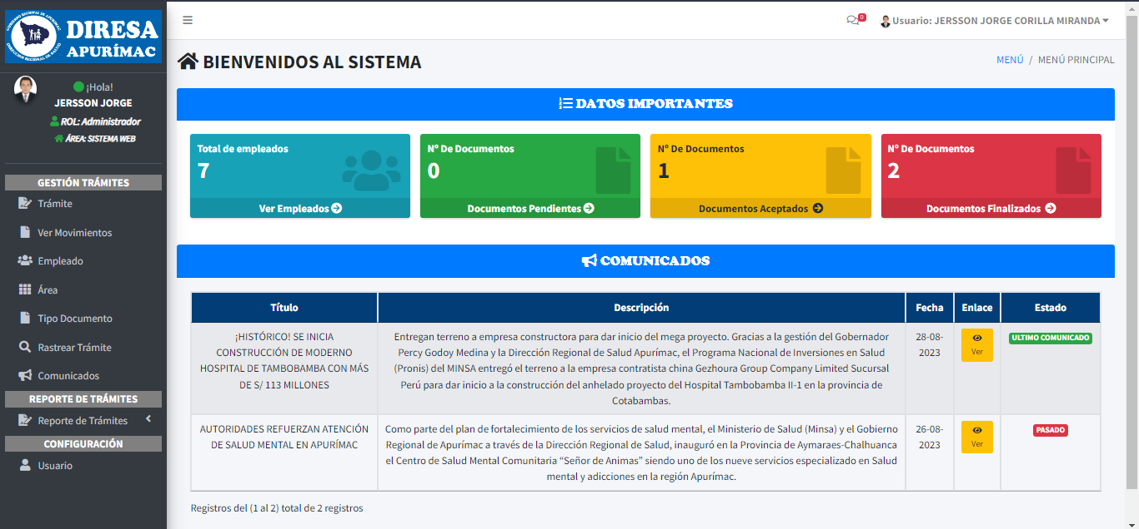Al dar clic en **Iniciar Sesión** nos re direccionara al menú principal que se muestra a continuación.

1. **MODULO** **ÁREA**

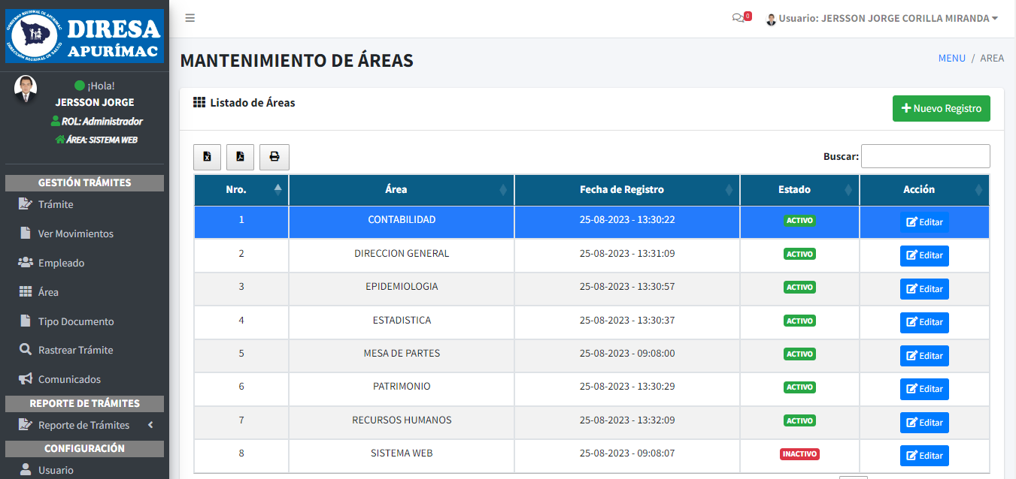A continuación, la primera parte que se debe registrar en el sistema es el módulo **AREA.**

En la parte del área podemos observar una lista con los nombres de todas las áreas qué cuenta la institución esto nos servirá para poder registrar en los demás módulos, al lado derecho encontramos un botón de color verde que dice **Nuevo Registro** en el cual nosotros podemos dar clic y nos saldrá la siguiente ventana.

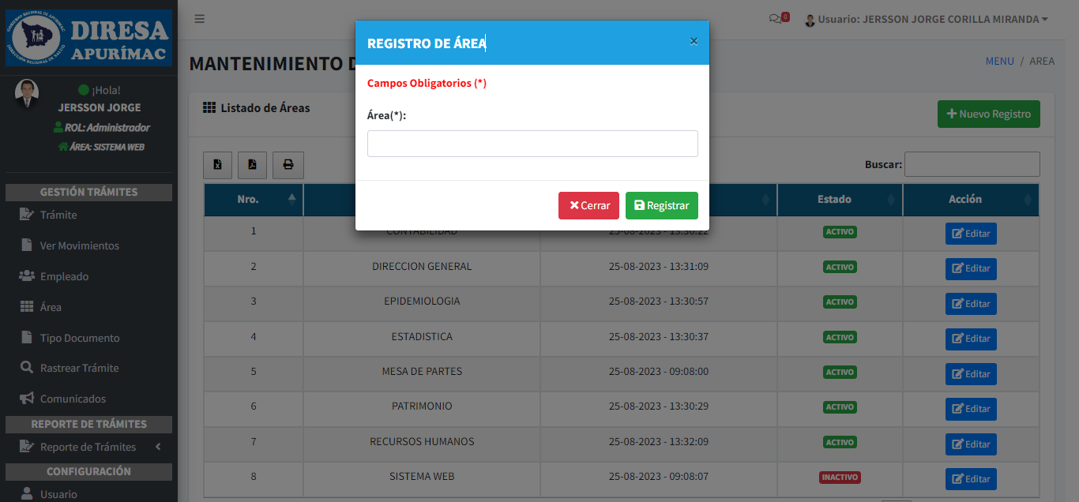

Una vez abierto la el formulario ingresamos el nombre del área, luego de ingresarlo damos clic en el botón **Registrar** y nos saldrá un mensaje en pantalla de confirmación que ya se registró la nueva área, esto nos servirá para llamar en otro módulo a un área determinada, así como es el registro de un trámite.

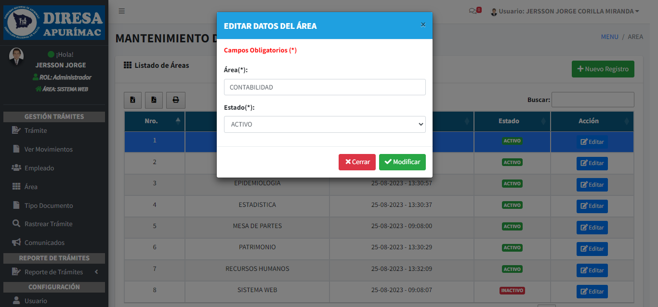También contamos con la opción de **Editar** qué se encuentra en cada fila de un área, con este botón podremos cambiar el nombre del área, así como activar o desactivar el área, a continuación, se muestra el formulario del botón editar.

Luego de hacer el cambio damos clic en el botón **Modificar**, y así habremos cambiado los datos de un área determinada, es así como funciona tanto el formulario de registrar y editar.

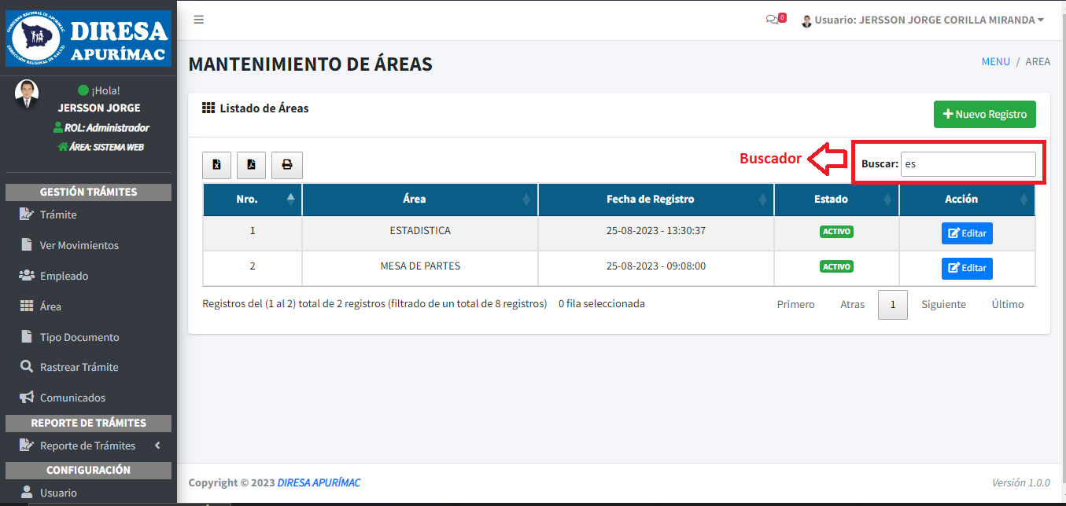También se cuenta con la opción de búsqueda qué está en la parte derecha superior del listado, ahí podremos hacer la búsqueda de las diferentes áreas con tan solo escribiendo el buscador ir a mostrando los resultados, a continuación, se muestra un ejemplo.

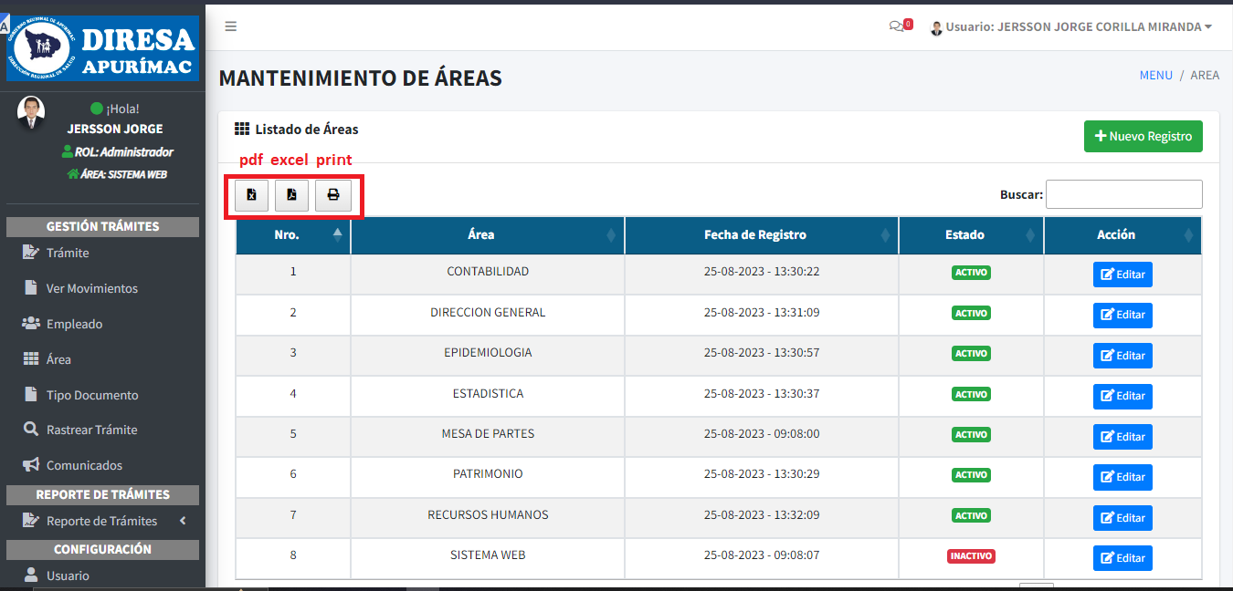Al mismo tiempo en la parte superior izquierda del listado encontramos 3 botones los cuales son para exportar el listado en formato PDF, Excel y a su vez imprimirlos a continuación se muestra las opciones.

1. **EMPLEADO**

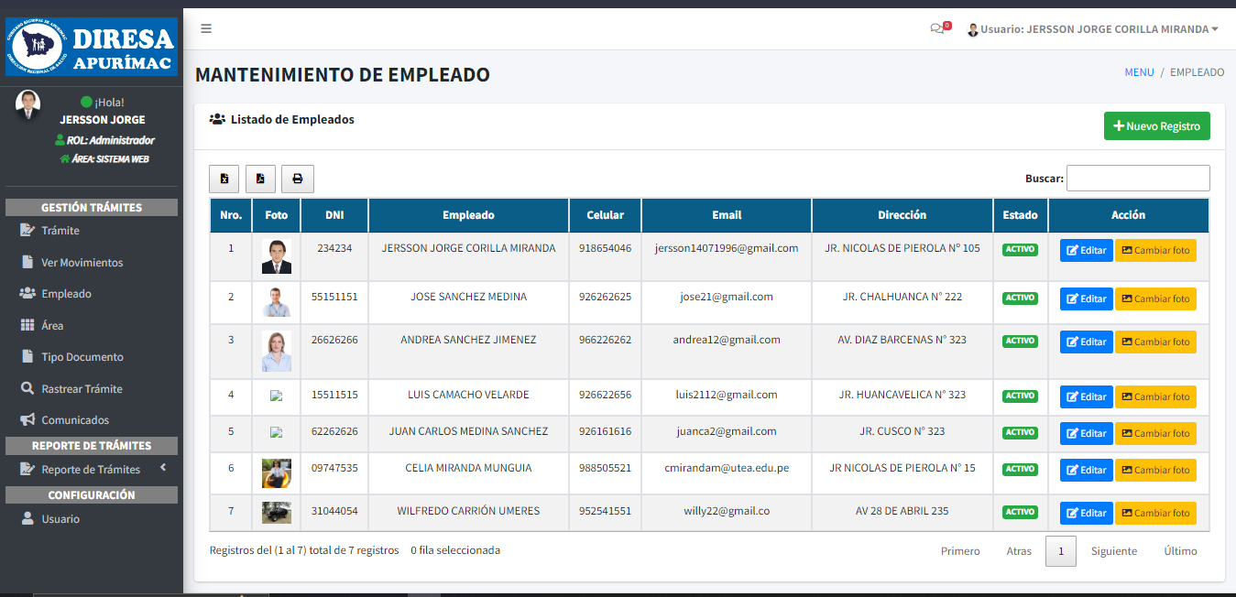A continuación se muestra el módulo empleado, aquí se podrá encontrar registro de todos los empleados qué harán uso del sistema para que luego se les puede asignar 1 usuario y contraseña, en la siguiente imagen se muestra el listado de algunos empleados y a subes se puede observar las mismas funciones que tenía el módulo anterior con la diferencia qué en la parte de acción del listado encontramos un botón más con el nombre **Cambiar foto** este no sirve para subir la foto del empleado y es opcional.

A continuación, se mostrará el formulario de registro en este caso podremos observar más campos para el llenado de los datos del empleado y al igual que el caso anterior damos clic el botón verde **Nuevo Registro**.

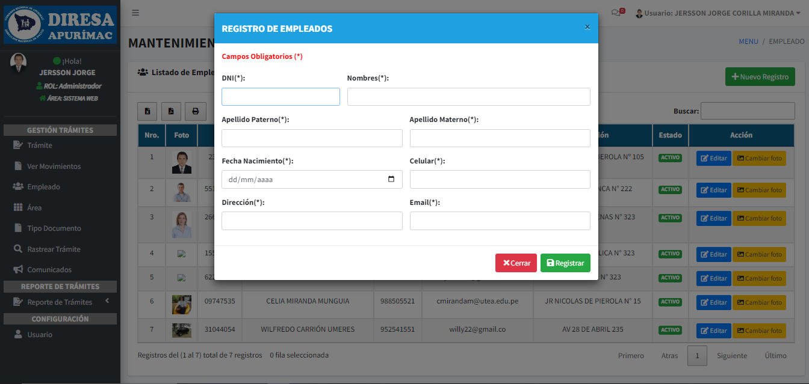

Una vez ingresado todos los datos correspondientes ya que son de campo obligatorio damos clic en el botón **Registrar** y ya tendremos un nuevo empleado registrado.

1. **USUARIO**

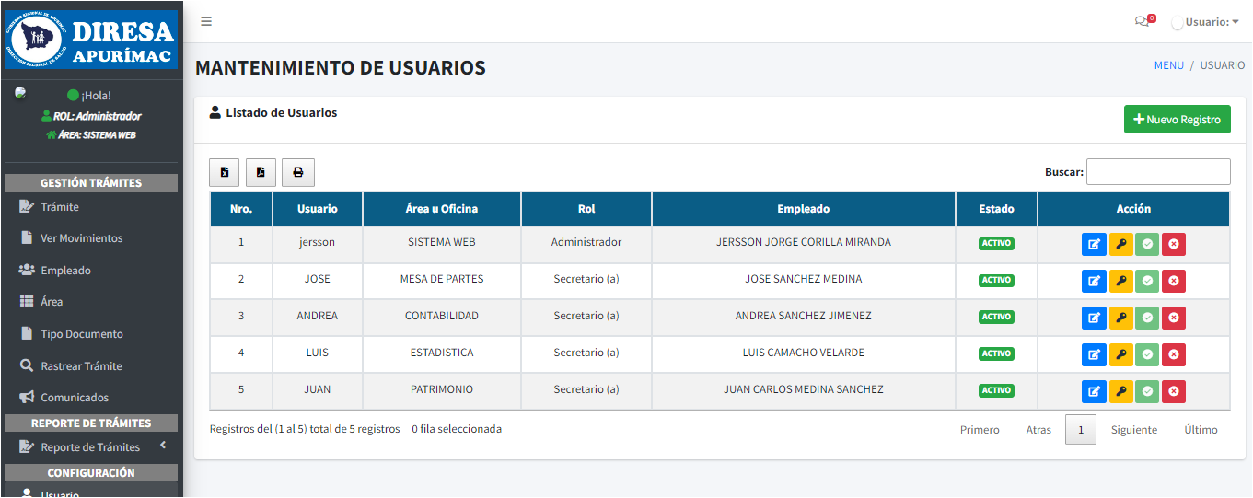

1. **TIPO DOCUMENTO**

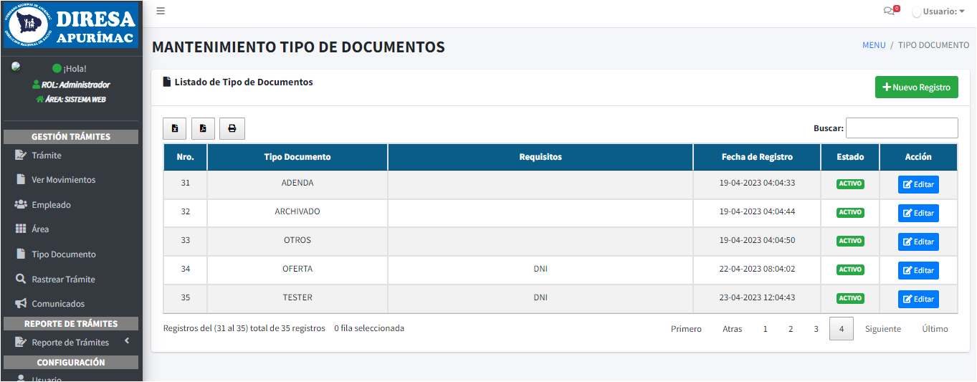

1. **TRAMITE**

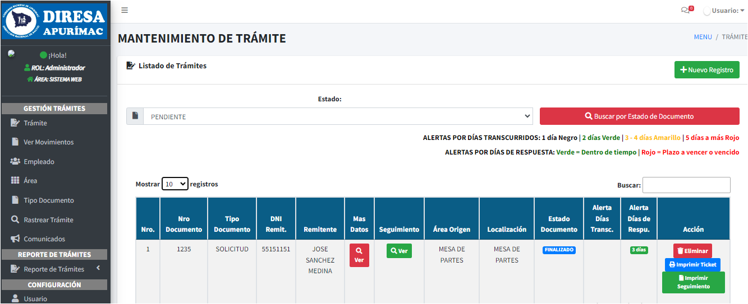

1. **VER MOVIEMIENTO**

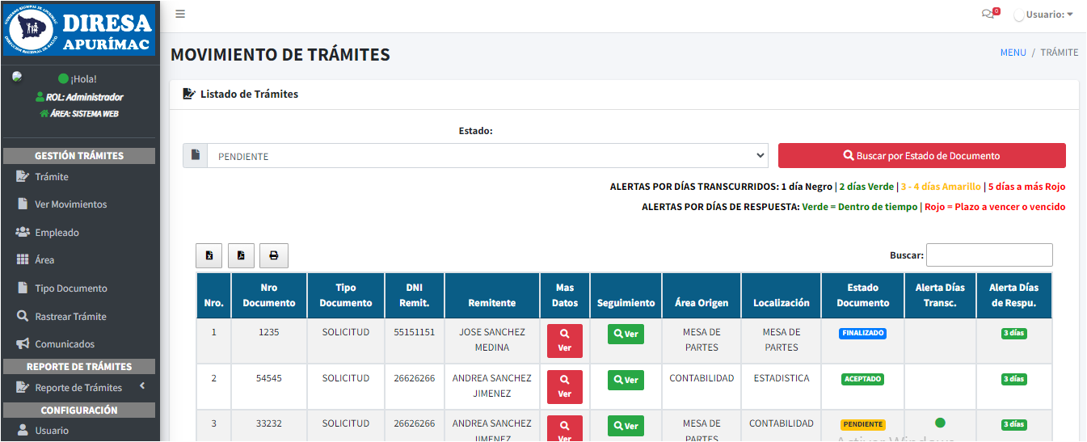

1. **RASTREAR**

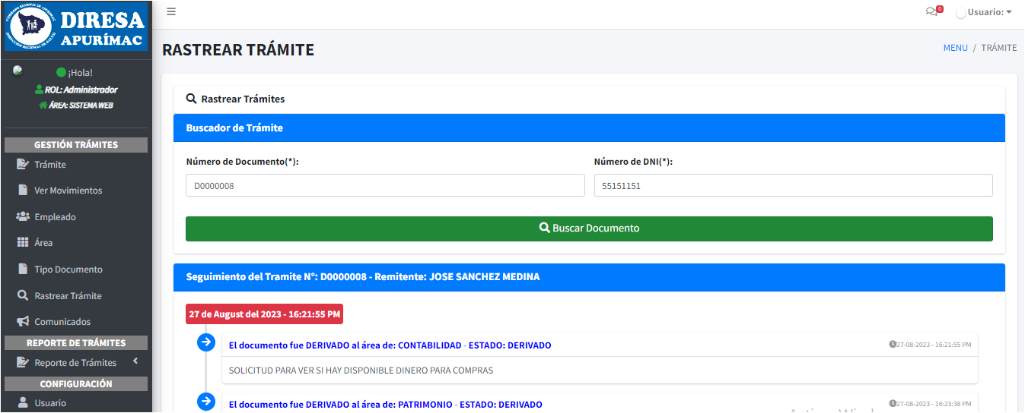

1. **COMUNICADOS**

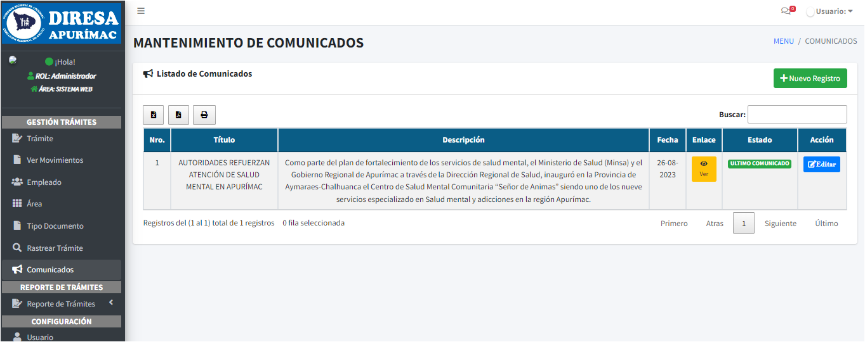

1. **REPORTES**

**REPORTES POR FECHA Y AREA**

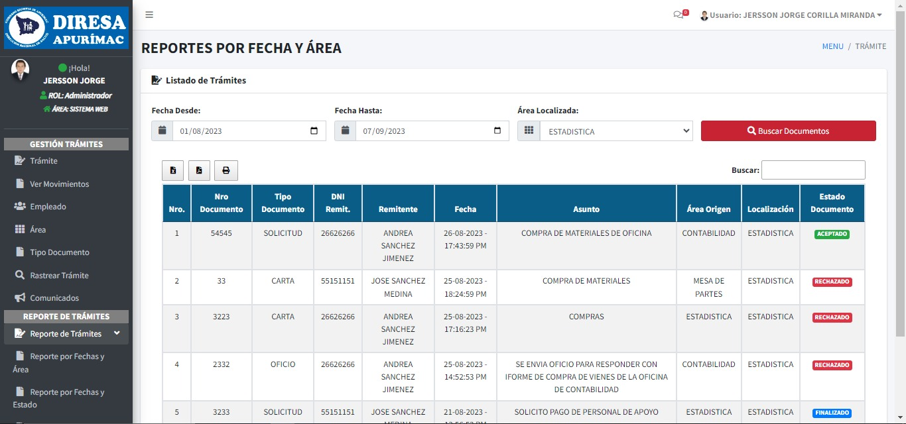

**REPORTES POR FECHA Y ESTADO**

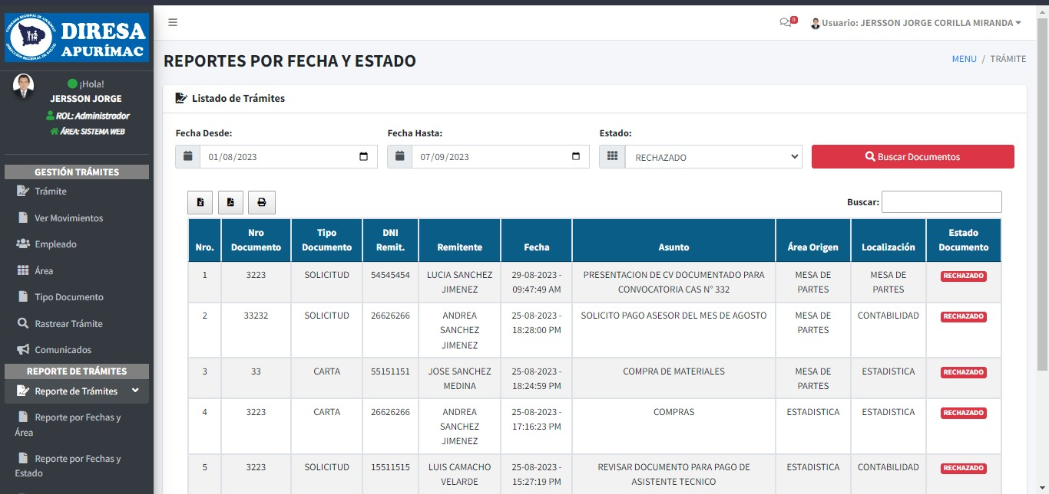

**REPORTES POR FECHA Y TIPO DE DOCUMENTO**

